Как научить ребенка различать цвета?
Рекомендация для родителей группы раннего возраста
Подготовила воспитать: Ляхман
Светлана Валериевна

Изучение цветов очень увлекательно
и родители могут помочь малышу в этом интересном деле!

Когда ребенок начинает различать цвета?

Для ребенка мир приобретает краски уже в течение первых 3-4 месяцев жизни. Он может обращать внимание на контрастные рисунки, неодинаково реагировать на погремушки разных цветов, но об осознанном разделении цветов в этом возрасте, конечно, говорить еще рано. Умение находить определенный цвет среди остальных и уж тем более называть цвета появляется у малыша значительно позже, не раньше
1-1,5 лет. Ну а точные сроки зависят исключительно от того, будете ли вы уделять внимание изучению цветов с ребенком.

Называть цвета во время игр с малышом можно уже и до года, вреда от этого не будет. Ну, а после года можно вводить специальные «цветовые» игры. Эти игры подойдут и для малышей 1,5-2 лет, которые еще путаются в названиях цветов.
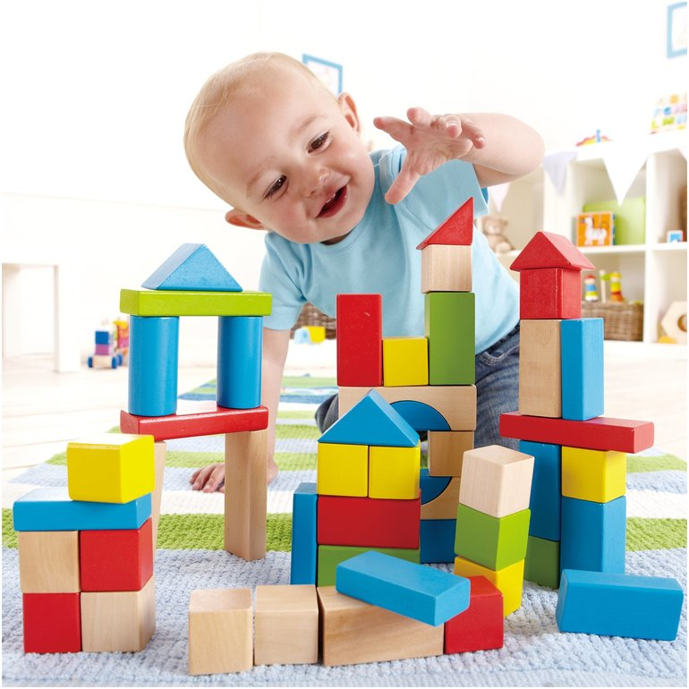

Цветовые игры с ребенком

1. Найди цвет

Прежде всего ребенок должен запомнить основные цвета: красный, желтый, синий и зеленый. Учить малыша различать цвета надо последовательно и постепенно.

- Красный цвет. Рассмотрите с малышом картинки с красным цветом. Назовите их. Не спеша найдите на картинках со смешанными цветами предметы красного цвета. Затем вместе с ребенком ищите предметы красного цвета вокруг: дома, на улице. И только когда малыш будет четко находить и называть предметы красного цвета, можно переходить к следующему цвету.
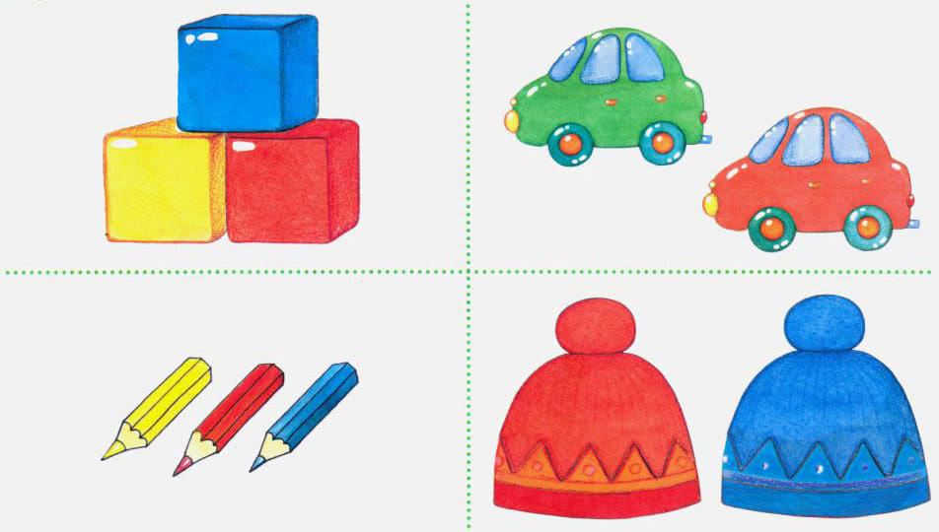
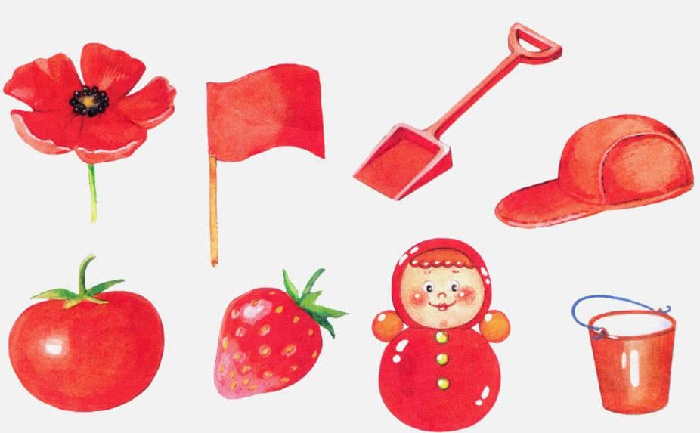

По мере изучения ребенка цветов можно подводить итоги по их различию: например, красный от желтого; желтый от зеленого; зеленый от синего и т.д.
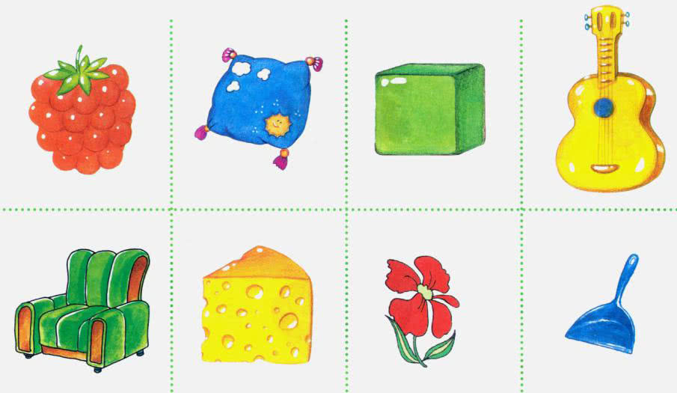

2. Сортировка по цветам

В «сортировочных» играх от ребенка требуется разделить предметы на группы, ориентируясь на их окраску, от вас же требуется постоянно озвучивать названия цветов, чтобы они отложились в голове у малыша.

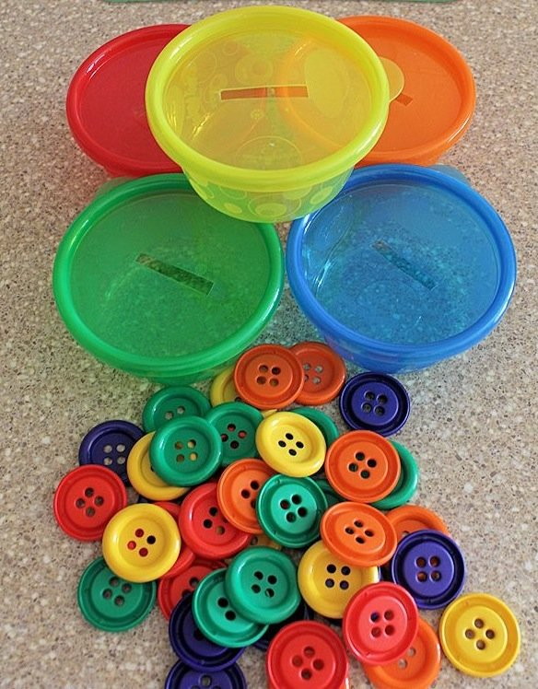
- Из любой ненужной коробки вы можете сделать цветовой сортер, достаточно обклеить коробку цветной бумагой/разукрасить ее и сделать несколько прорезей. Проталкивать в прорези можно: детали мозаики, разноцветные скрепки, пуговицы и т.д.

- Сортируем бусины по мискам. Представьте вместе с малышом, что бусины – это конфеты, которыми надо угостить ваших игрушечных друзей. При этом мишка любит только зеленые конфеты, а львенок – только синие, надо очень постараться никого не обидеть и правильно раздать им воображаемые конфеты.
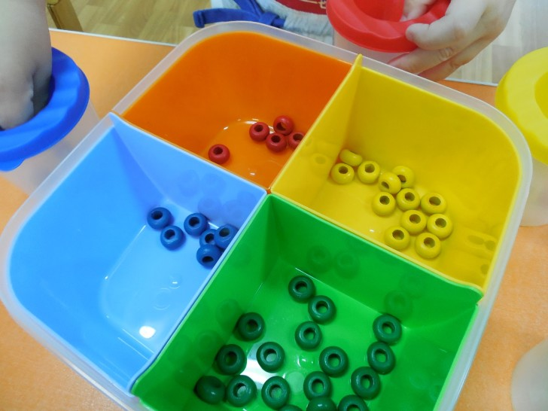

- Выкладываем на полу игрушки и другие небольшие предметы обихода и предлагаем малышу рассортировать их по коробкам соответствующей окраски. Вместо коробок можно подготовить большой лист бумаги с разноцветными секциями.
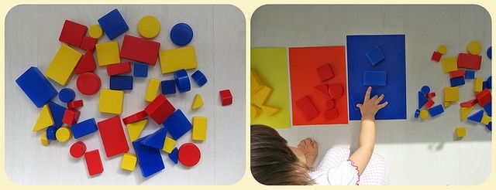

Также Вы можете раскладывать разноцветных бабочек по цветочкам, фрукты и овощи по корзинкам, а разноцветных зверюшек расселять по домикам
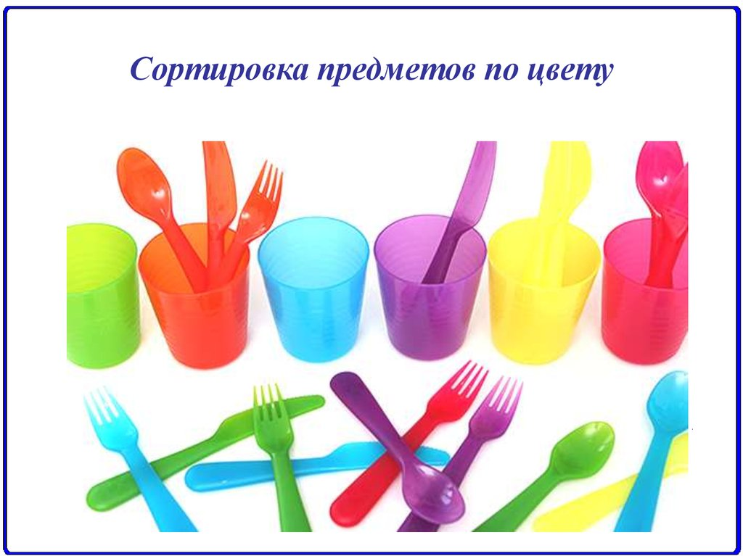
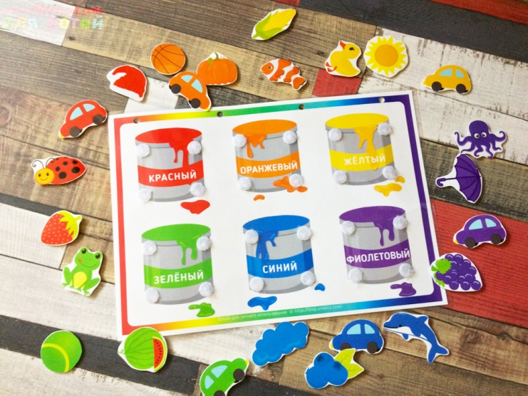

3. Подбери пару

- Игры из разряда «Подбери пару» хорошо применимы и для изучения цветов. Можно подбирать крышки для домиков, колпачки для гномиков или клоунов, жилище для разноцветных человечков и т.п. Можно попробовать такой вариант игры: разложите перед малышом заранее неправильный вариант и попросите его исправить ошибки.

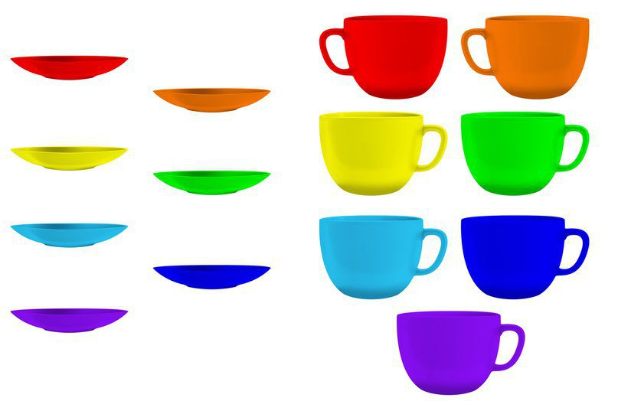
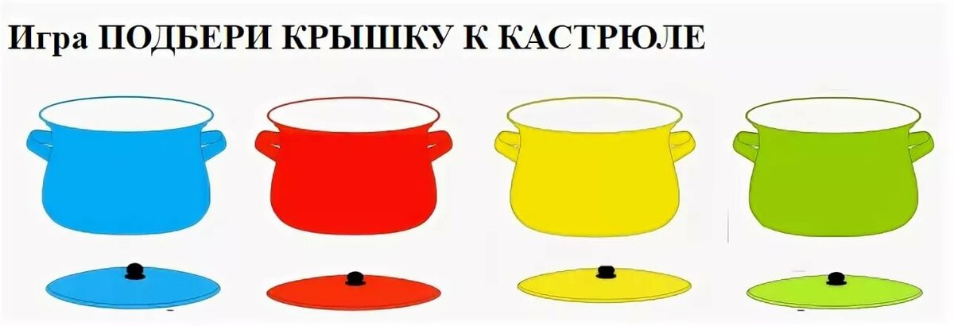

4. Стихи и загадки про цвета

Когда ребенок уже хорошо различает выученные с Вами цвета, с ним можно почитать стихи про цвета или разгадывать загадки.

Стихи:





Загадки:




